5. TDÚ do 5. 10. Jméno: _______________________
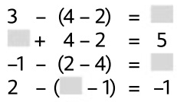
- Vypočítej úlohy a zapiš je pomocí šipek. (Vzpomeň si na pokyn „Čelem vzad.“) _____________________________________________________
_____________________________________________________
_____________________________________________________
_____________________________________________________

- Vypočítej slovní úlohy. Nezapomeň na nákres nebo výpočet a odpověď.
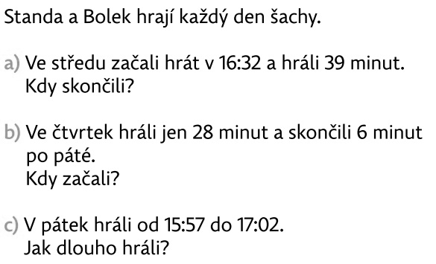

- Vypočítej dělení se zbytkem.
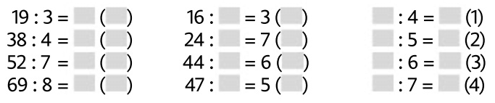




5. Doplň skupiny s ě, Podtrhni červeně podstatná jména rodu mužského životného.
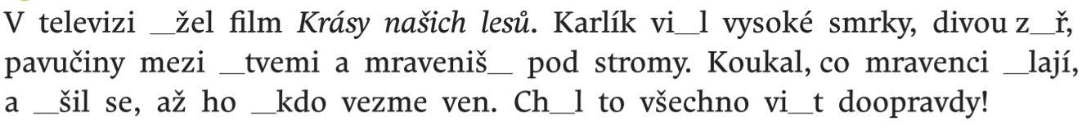
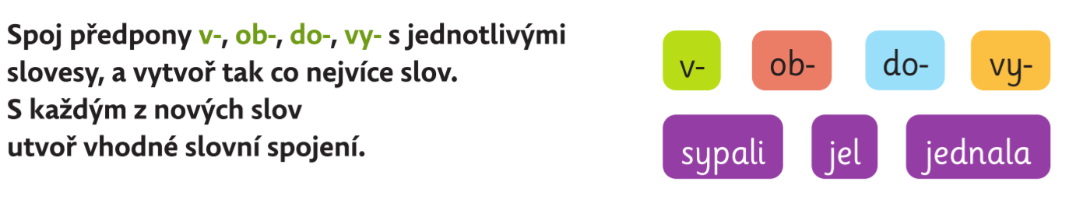
6.

________________________________________________________________________________________________________________________________________________________________________________________________________________________________________________________________________________________________________________________________________________________________________________________________________________________________________________________________________________________________________________________________________________________________________________

7. Doplň do vět vhodná slova z nabídky
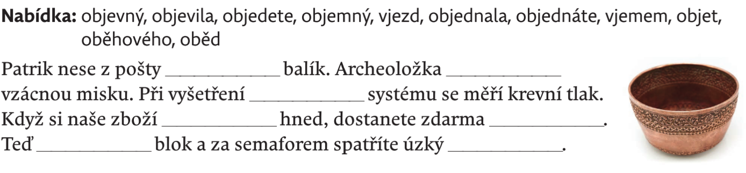
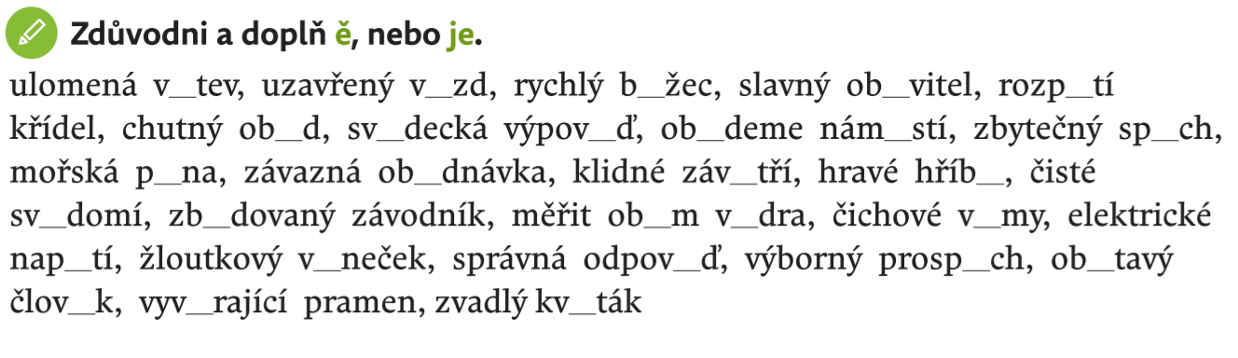
8.

Podpis rodičů:

